**ÖZET DEĞERLENDİRME – 2015/2016**



2016 yılı Ocak-Mart döneminde bir önceki yılın aynı dönemine göre, toplam üretim **yüzde 3**, otomobil üretimi ise **yüzde 5** oranında arttı. Bu dönemde, toplam üretim 346 bin adet, otomobil üretimi ise 208 bin adet düzeyinde gerçekleşti.

2016 yılı Ocak-Mart döneminde bir önceki yılın aynı dönemine göre toplam pazar, **yüzde 6** oranında azalarak 173 bin adet düzeyinde gerçekleşti. Bu dönemde otomobil pazarı **yüzde 1** arttı ve 128 bin adet olarak gerçekleşti.

2016 yılı Ocak-Mart döneminde bir önceki yılın aynı dönemine göre, toplam otomotiv ihracatı adet bazında **yüzde 7** oranında artarken otomobil ihracatı ise paralel seviyede gerçekleşti. Bu dönemde, toplam ihracat 266 bin adet, otomobil ihracatı ise 159 bin adet düzeyinde gerçekleşti.

**OTOMOTİV SANAYİİ 2016 YILI MART AYI SONUÇLARI**

ÜRETİM

* 2016 yılı Ocak-Mart döneminde, önceki yılın aynı dönemine göre **yüzde 3** artış ile toplam 346 bin adet taşıt aracı üretildi, otomobil üretimi ise **yüzde 5** artarak 208 bin adet düzeyinde gerçekleşti.

###### *2006-2016 Toplam ve Otomobil Üretim Gelişimi (x1000)*

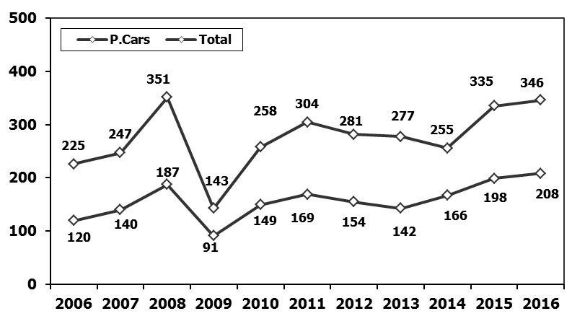

* Bu dönemde, traktör üretimi ile birlikte toplam üretim 360 bin adet olarak gerçekleşti.
* 2015 yılı aynı dönemine göre, yük ve yolcu taşıyan ticari araçlar üretimi, 2016 yılı ilk üç ayında:
  + K. Kamyonda yüzde 88
  + Minibüste yüzde 74
  + B. Kamyonda yüzde 61
  + Midibüste yüzde 61 oranında azalırken;
  + Kamyonette yüzde 19
  + Otobüste yüzde 5 oranında arttı.
* 2016 yılı Ocak-Mart döneminde otomobil üretimi, 2015 yılı aynı dönemine göre **yüzde 5** oranında artarak 208 bin adet düzeyinde gerçekleşti.
* **Otomobil üretimi 2006-2016 yılları arası Ocak-Mart dönemi verileri karşılaştırıldığında en yüksek seviyeye ulaşmış oldu.**

***2006-2016 Otomobil Üretim ve İhracat Gelişimi (x1000)***

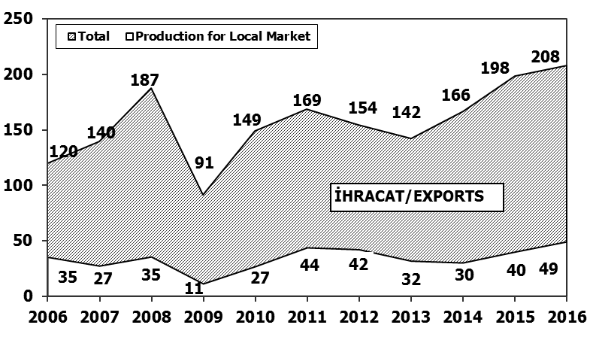

* 2016 yılı Ocak-Mart döneminde traktör üretimi yüzde 11 oranında artarak 14 bin 25 adet oldu.
* **Traktör üretimi 2006-2016 yılları arası Ocak-Mart dönemi verileri karşılaştırıldığında en yüksek seviyeye ulaşmış oldu.**

# *2006-2016 Traktör Üretim Gelişimi (x1000)*

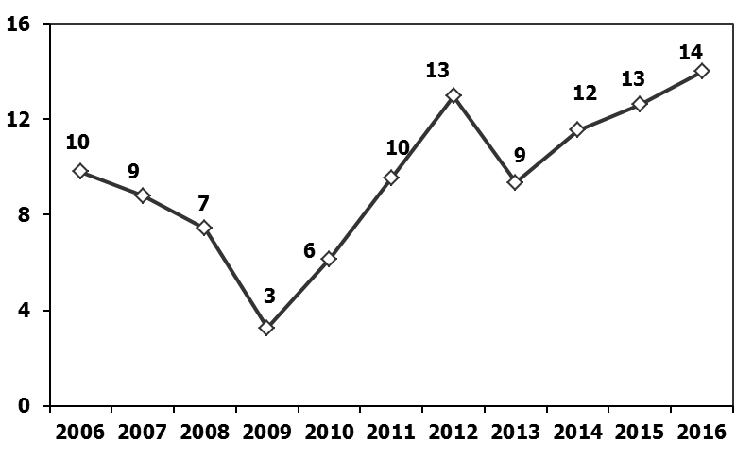

PAZAR

# *10 Yıllık Ortalama ve 2016/2015 Toplam Satışlar (x1000)*

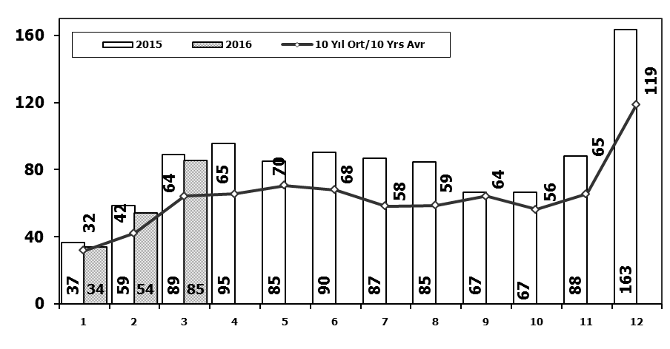

* 2016 yılı Ocak-Mart döneminde toplam satışlar 173 bin adet seviyesinde gerçekleşti ve toplam pazar 2015 yılı aynı dönemine göre **yüzde 6** oranında azaldı.

# *10 Yıllık Ortalama ve 2016/2015 Otomobil Satışları (x1000)*

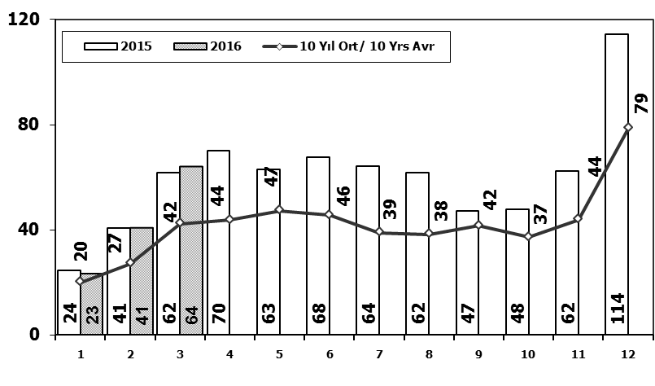

* 2016 yılı Ocak-Mart döneminde otomobil satışları, 2015 yılı aynı dönemine göre **yüzde 1** oranında arttı ve 128 bin adet oldu.
* 2006–2016 yılları Ocak-Mart dönemine ait **otomobil satışları** aşağıdaki tabloda belirtilmiştir. Buna göre, ithalatın pazar payının 2016 yılı ilk üç ayında yüzde 73 olarak gerçekleştiği görülmektedir.



* 2016 yılı Ocak-Mart döneminde geçen yılın aynı dönemine göre toplam otomobil satışları **yüzde 1** ve ithal otomobil satışları **yüzde 2** artarken, yerli otomobil satışları **yüzde 2** azaldı.
* Otomobil pazarında ithalatın pazar payı 2016 Mart ayında yüzde 75 düzeyinde gerçekleşti.

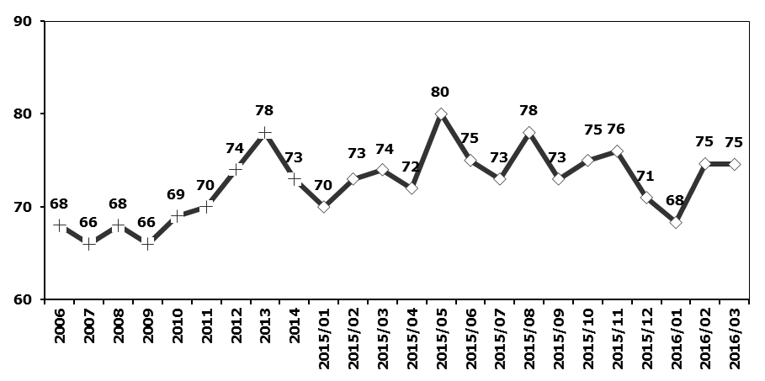

Otomobil Pazarında İthalatın Payı (%)

* 2006–2016 yılları Ocak-Mart dönemine ait **hafif ticari araç (minibüs + kamyonet) satışları** aşağıdaki tabloda belirtilmiştir. Buna göre, ithalatın pazar payının 2016 yılı ilk üç ayında yüzde 48 olarak gerçekleştiği görülmektedir.



* 2016 yılı Ocak-Mart döneminde geçen yılın aynı dönemine göre toplam hafif ticari araç satışları **yüzde 12**, yerli hafif ticari araç satışları **yüzde 18,** ithal hafif ticari araç satışları ise **yüzde 5** oranında azaldı.
* Öte yandan 2016 Mart ayında ithal hafif ticari araçların pazar payı yüzde 49 düzeyinde gerçekleşti.

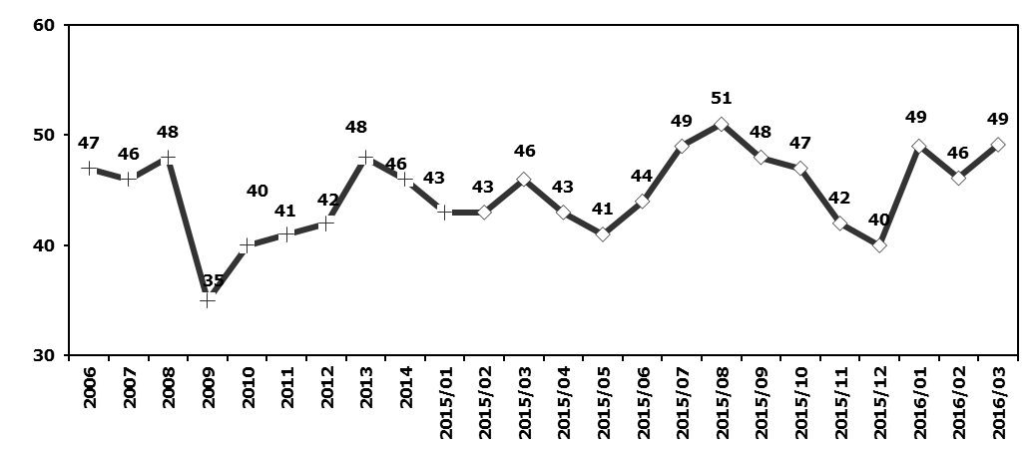

Hafif Ticari Araçlar Pazarında İthalatın Payı (%)

* 2016 yılı Ocak-Mart döneminde geçen yılın aynı ayına göre **ağır ticari araç pazarı** **yüzde 57** oranında azalarak 4 bin 690 adet, k**amyon pazarı** **yüzde 61** oranında azalarak 3 bin 855 adet, **midibüs pazarı** **yüzde 32** oranında azalarak 502 adet ve **otobüs pazarı** **yüzde 22** oranında gerileyerek 333 adet düzeyinde gerçekleşti.
* Son 10 yıllık ortalamalara göre toplam pazar yüzde 25, otomobil pazarı yüzde 43 oranında artarken, hafif ticari araç pazarı **yüzde 1**, ağır ticari araç pazarı ise **yüzde 42** oranında düşüş gösterdi.



İHRACAT

* 2016 yılı Ocak-Mart döneminde 159 bin adedi otomobil olmak üzere, toplam üretimin yüzde 77’sini oluşturan 266 bin adet taşıt ihraç edildi. 2016 yılı Ocak-Mart döneminde gerçekleşen taşıt aracı ihracatı, 2015 yılı aynı dönemine göre **yüzde 7** oranında arttı.
* Bu dönemde otomobil ihracatı bir önceki yıla parelel gerçekleşirken, ticari araç ihracatı **yüzde 17** oranında arttı. Traktör ihracatı ise **yüzde 1** oranında azalarak 3 bin 802 adet olarak gerçekleşti.

***Taşıt Araçları İhracatı (Adet)***



Kaynak: OSD

* T.C Ekonomi Bakanlığı Otomotiv Endüstrisi İhracatçılar Birliği verilerine göre, 2016 yılı Ocak-Mart döneminde toplam ihracat, Euro-ABD Doları paritesi nedeni ile 2015 yılı aynı dönemine göre değer bazında **yüzde 6** oranında arttı ve 5,658 milyar $ oldu. Euro bazında ise **yüzde 9** artarak 5,127 milyar Euro olarak gerçekleşti.
* Bu dönemde, ana sanayi ve yan sanayi ihracatı **yüzde 6** oranında arttı.

***Otomotiv Ana ve Yan Sanayi İhracatı (ABD $)***

**

*Kaynak: T.C Ekonomi Bakanlığı UİB Otomotiv Endüstrisi İhracatçıları Birliği*

* Türkiye İhracatçılar Meclisi verilerine göre, toplam otomotiv sanayi ihracatı, 2016 yılı Ocak-Mart dönemi itibariyle ihracat sıralamasında ilk sıradaki yerini korudu.



*Kaynak: TİM*